Denisa Holubová, Nela Macenauerová, Adéla Mlčochová - Paloma Modas, Španělsko
Zemí našeho pobytu během zahraniční stáže bylo Španělsko, konkrétněji jihošpanělské město Málaga. Strávily jsem tu celkem čtyři týdny.
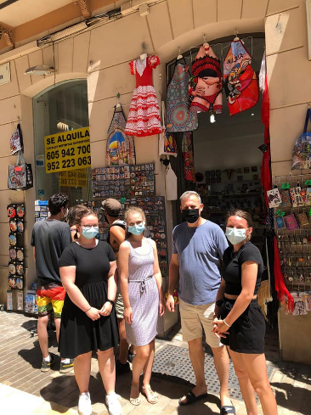
Zahraniční stáže jsme se mohly zúčastnit díky Obchodní akademii Prostějov a díky programu Erasmus+.
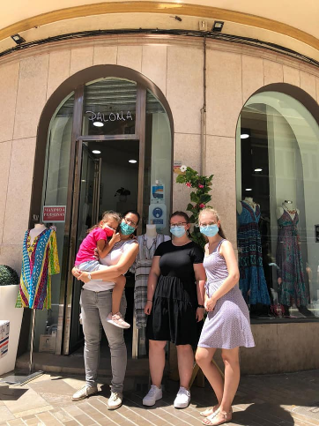
Stáž jsme vykonávaly v organizaci Paloma Modas. Paloma Modas je síť obchodů, která se zabývá jednak dovozem a prodejem italské módy, ale i prodejem suvenýrů všech druhů s místním motivem, jedná se např. o magnetky, hrníčky nebo náramky. Pracovním kolektivem byli rodinní příslušníci naší přímé nadřízené, kteří nás ochotně přijali mezi sebe.
Naší pracovní náplní během stáže bylo mimo jiné vybalování zboží, příprava cenovek, natisknutí cenovek, vystavování a organizace zboží, průběžné doplňování chybějícího zboží, předvádění zboží zákazníkům, odpovídání na dotazy zákazníků, každodenní příprava prodejny před jejím otevřením a závěrečná úprava před zavřením, dále například ostraha prodejny.
Praxe nás přinesla mnoho zkušeností. Naučily jsme se pracovat s lidmi jiné národnosti, komunikovat se zákazníky, organizovat prodejnu z estetického hlediska a naučily jsme se zodpovědnosti.
Stáž nám přinesla také zlepšení se v cizím jazyce, španělštině. Naučily jsme se lépe rozumět lidem a mluvit s lidmi. Vzhledem k tomu, že jsme pracovaly v obchodě se suvenýry, kam proudilo mnoho zahraničních turistů, využily jsme i znalosti angličtiny.
Ubytováni jsme byli ve staré vile, která byla rozdělena do dvou částí, v první části se nacházela jazyková škola a druhá část byla upravena tak, aby sloužila k ubytování. Budova měla tři patra. V přízemí se nacházela společenská místnost společně s kuchyní. V prvním patře byla společná koupelna a pokoje. Poslední patro bylo podkroví, které sloužilo jako jeden prostorný pokoj. Jídlo jsme měli zajištěné. Snídaně probíhaly formou švédských stolů a měli jsme teplé obědy a večeře.
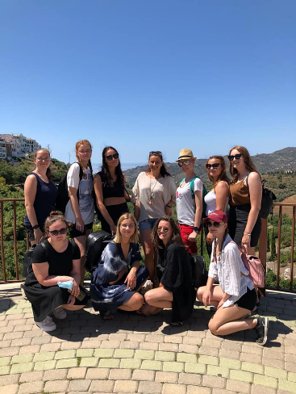
Svůj volný čas jsme trávili poznáváním místní kultury a města. Několikrát jsme byli také na výletě mimo Málagu. Navštívili jsme Nerju, Frigilianu a také Granadu.
Z grantu jsme měli hrazeno ubytování, stravování, MHD i letenky.
Před odjezdem na stáž jsme se musely připravovat, navštěvovaly jsme přípravné kurzy a pracovaly v systému OLS, který nám pomohl s rozšířením slovní zásoby.
Stáž se vydařila a jsme rády, že jsme na ni jely. Díky stáži jsem poznala nové lidi a španělskou kulturu.
Majitelka obchodu nám poslední den předala její osobní kontakt s nabídkou, že ji můžeme kdykoliv kontaktovat, kdybychom případně potřebovali s čímkoliv pomoct.

